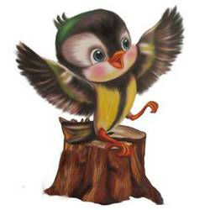
Приложение №1

Задания Всероссийской интеллектуальной викторины-игры
(из цикла «Приключения воробышка Кеши»)
«Что такое детский сад?!»

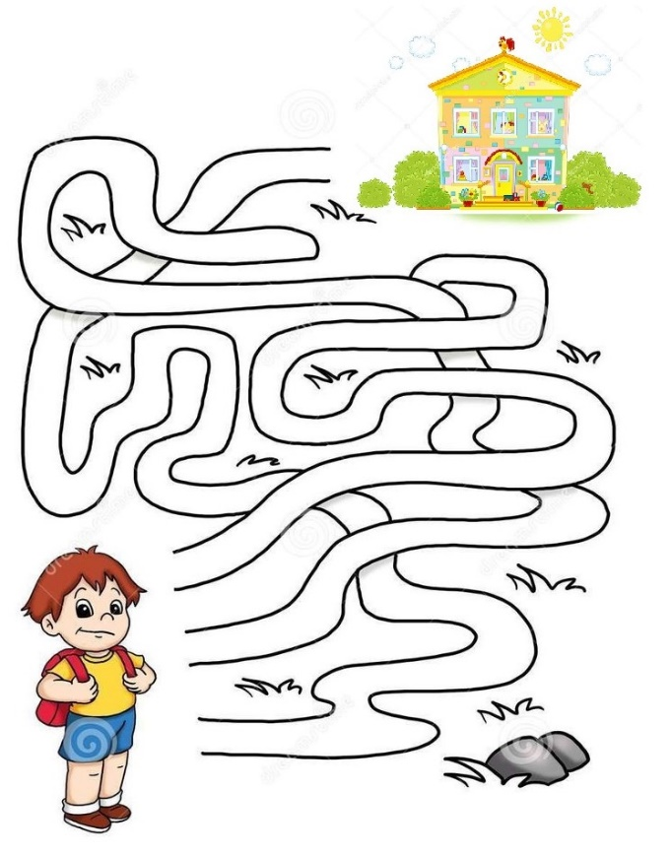
Ребята, здравствуйте. Я очень рад вас видеть! Вы соскучились по нашим приключениям? Я - очень соскучился!
Ребята, мы все ходим в детские сады. У каждого из нас он свой, в своем городе, называется по-разному, но все детские сады - это маленький мир, где мы с вами общаемся, играем, веселимся, а также учимся самостоятельности.
Давайте сегодня поиграем в детский садик?

- Помогите мальчику Мише попасть в детский сад, ведь его там ждут друзья.
(проведите путь карандашом или фломастером по одной из трех дорожек).

В детском саду весело, интересно, но не любой человек может быть в детском саду.

- Кто ходит в детский сад? Обведите в кружок ответ.


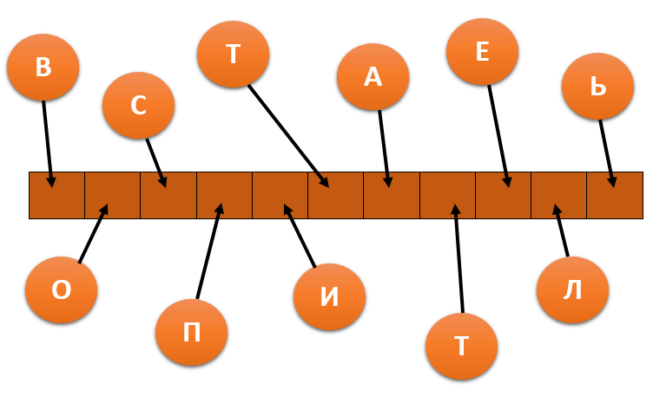
Когда мы приходим в детский сад утром, то нас встречает человек, которого можно смело считать нашим первым учителем, после мамы, конечно.
- Расставьте правильно буквы по местам, и вы узнаете, кто этот человек в детском саду (попробуйте сами или попросите взрослого вам помочь)

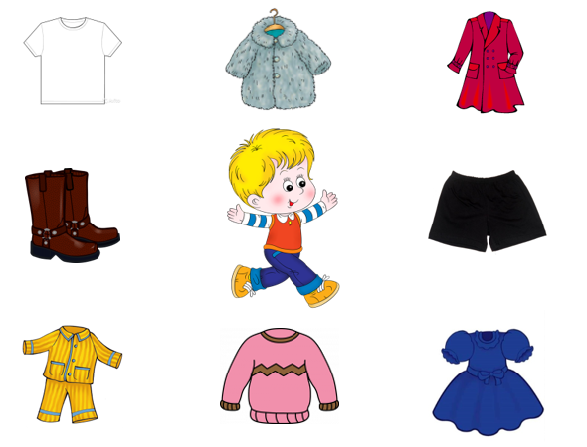
Утро в детском саду начинается с зарядки. Утренняя зарядка заряжает бодростью, энергией, чувством радости и удовлетворения. После зарядки наш организм настроится на эффективную работу в течение всего дня. А если тренировка пройдёт под музыку и в увлекательной форме, то и настроение будет на подъёме!

- В какую одежду нужно переодеться на зарядку? Соедините стрелочками одежду и ребенка.

Есть ещё один и важный способ зарядиться энергией на весь день, который никогда нельзя пропускать. Это завтрак. Завтрак - отличный способ дать телу силу и энергию, в которой он так нуждается после сна. Дети, которые регулярно завтракают, обычно едят здоровую пищу, более физически активны и в хорошем настроении.

- Отгадайте загадку, и вы узнаете, какое блюдо самое полезное на завтрак? Оно заряжает нас энергией на весь день в детском саду (попробуйте записать сами, или попросите взрослого вам помочь).
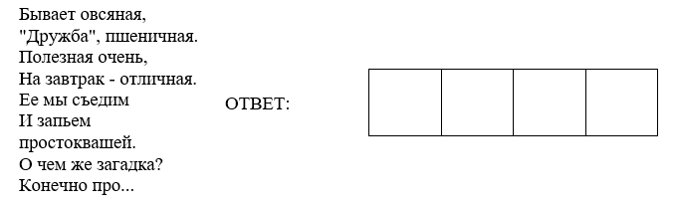

Все мы с вами, друзья, любим гулять. Благодаря прогулкам наш организм закаляется, и мы меньше простываем. На прогулке мы играем, много двигаемся. Игры на улице учат нас преодолевать различные препятствия, становиться более подвижными, ловкими, смелыми, выносливыми. Прогулка способствует умственному развитию, так как мы получаем много новых впечатлений и знаний об окружающем мире. В детском саду, если погода хорошая, то мы гуляем долго и интересно.

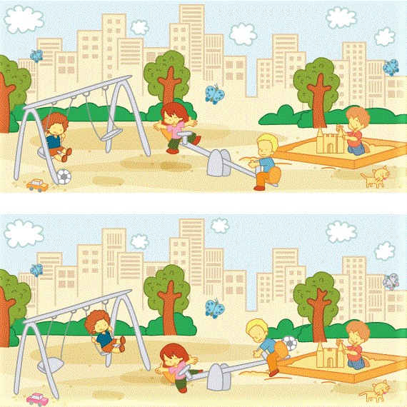
- Найдите как можно больше отличий между двумя картинками, на которых дети гуляют в детском саду. Обведите найденные отличия в кружок.

После прогулки будет затрачено много энергии, которую необходимо восполнить. В этом нам поможет обед. Обед в детском саду - один из приёмов пищи детьми в дошкольном учреждении.

- Обведите всех мальчиков, которые обедают в детском саду.

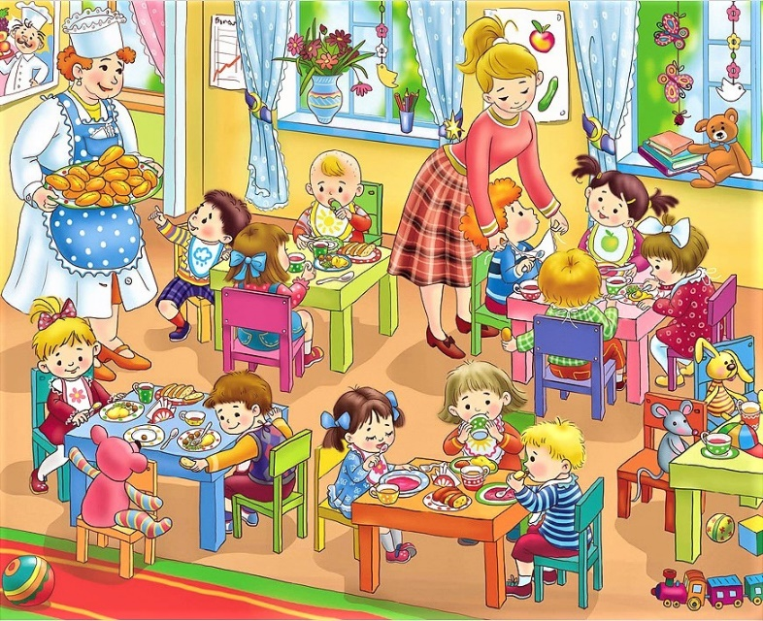
После обеда наступает время тихого часа.
- Соедините точки от 1 до 11, и вы узнаете, что такое тихий час в детском саду.
(1 – 2 – 3 – 4 – 5 – 6 – 7 – 8 – 9 – 10 – 11)
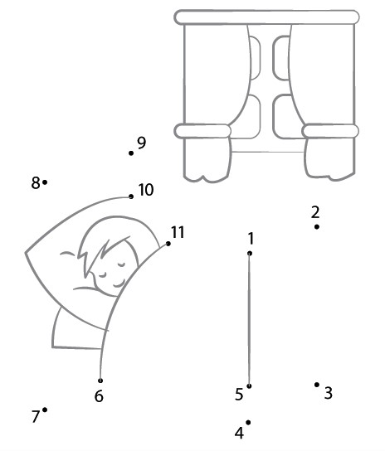

- Куда мы складываем свою одежду, когда ложимся спать в детском саду? Обведите ответ в кружок.
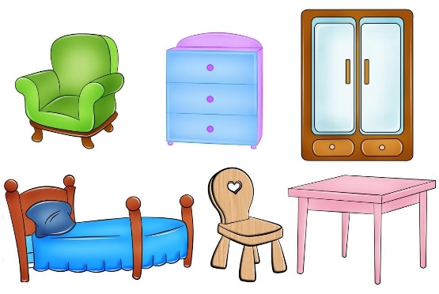
Чтобы милые наши воспитатели все успевали, у них и у нас с вами есть замечательный и любимый помощник, которого мы любим не меньше воспитателей.

- Из первых букв, с которых начинаются слова, составьте новое слово, и вы узнаете, кто помогает деткам сытно покушать и вовремя лечь спать (запишите сами или попросите взрослого вам помочь).

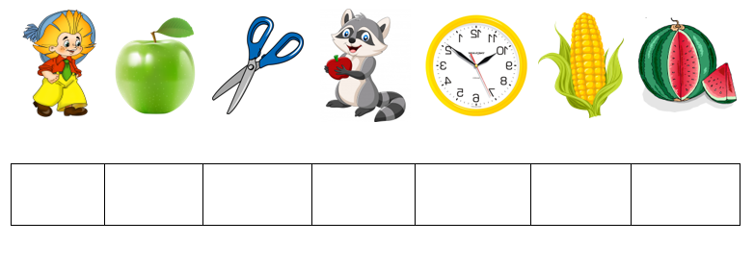

После тихого часа, когда мы отдохнули, набрались сил и готовы к новым приключениям, наступает время самостоятельных игр.
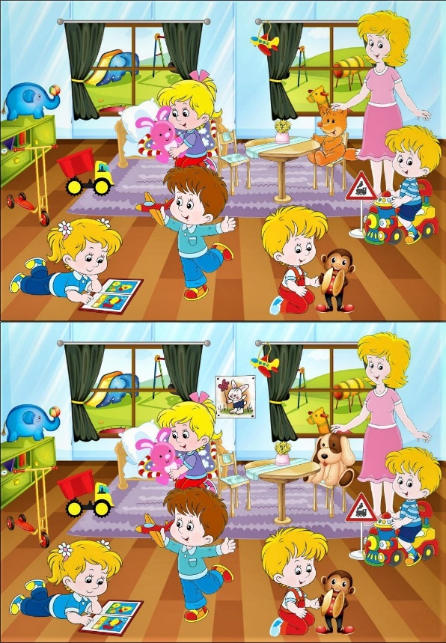
- Найдите отличия на двух картинках, на которых дети играют в группе детского сада. Обведите их в кружок.

В детском саду очень много разнообразных игрушек, игр. Для мальчишек здесь есть различные машины, солдатики, паровозы. Для девочек много пупсов, кукол. Есть кубики, мягкие игрушки. В садике можно попробовать себя в роли доктора, парикмахера, почтальона, продавца.

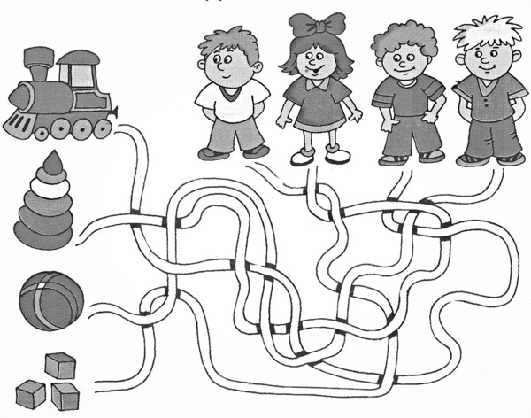
- Узнайте, с какой игрушкой играет девочка. (Проведите путь от девочки к игрушке и обведите игрушку в кружок)

Но обязательно после игры нужно собрать за собой все игрушки на место. Так должен поступать любой воспитанный ребенок.

- Расставьте (нарисуйте) на каждой полке по одному грузовику, одной пирамидке и одному кактусу так, чтобы порядок, в котором они стоят, был разный на каждой полке.

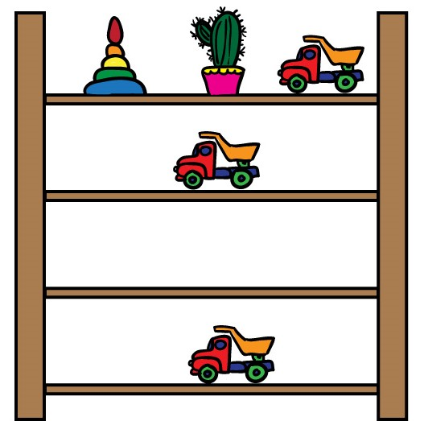

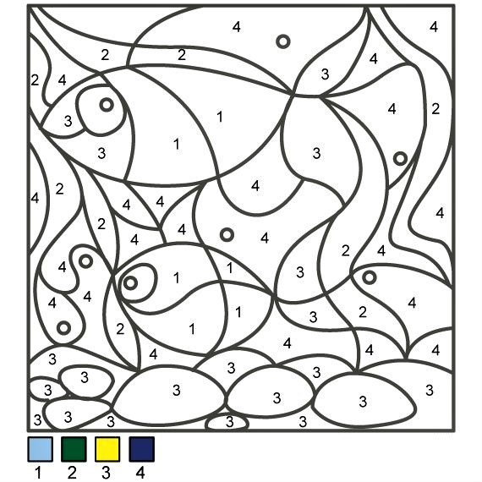
К сожалению, не во всех детских садах есть живой уголок. Живой уголок в детском саду поможет привить детям чувство ответственности, любовь к живой природе, расширит кругозор и поможет получить новые знания.

- Закрасьте фигуры
под номером 1 - ГОЛУБЫМ цветом,
под номером 2 - ЗЕЛЁНЫМ цветом,
под номером 3 – ЖЕЛТЫМ цветом,
под номером 4 – СИНИМ цветом, и вы узнаете, кто может жить в живом уголке.

В детском саду очень любят праздники, и всегда с удовольствием приглашают гостей на детские мероприятия. Для нас эти мероприятия очень важны, они помогают нам перестать бояться, быть смелее и раскрывать свои таланты.

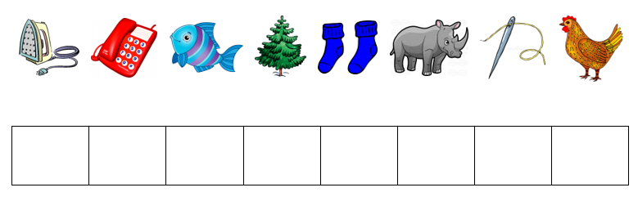
- Из первых букв, с которых начинаются слова, составьте новое слово, и вы узнаете, как называется праздничный концерт в детском саду (запишите сами или попросите взрослого вам помочь).

До новых встреч, ребята! Ваш друг, воробышек Кеша!

